IMPLEMENTASI PEMBELAJARAN PAI BERBASIS SIRAH NABAWIYAH DI YAYASAN KUTTAB AL-FATIH SEMARANG

SKRIPSI
Diajukan Untuk Memenuhi Salah Satu Syarat
Guna Memperoleh Gelar Sarjana S1
Dalam Ilmu Tarbiyah
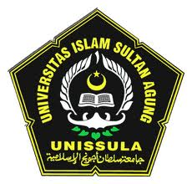

Disusun Oleh:
IMRO’ATUS SHOLIKHAH
(31501402060)

PRODI PENDIDIKAN AGAMA ISLAM
JURUSAN TARBIYAH FAKULTAS AGAMA ISLAM
UNIVERSITAS ISLAM SULTAN AGUNG
SEMARANG
2018
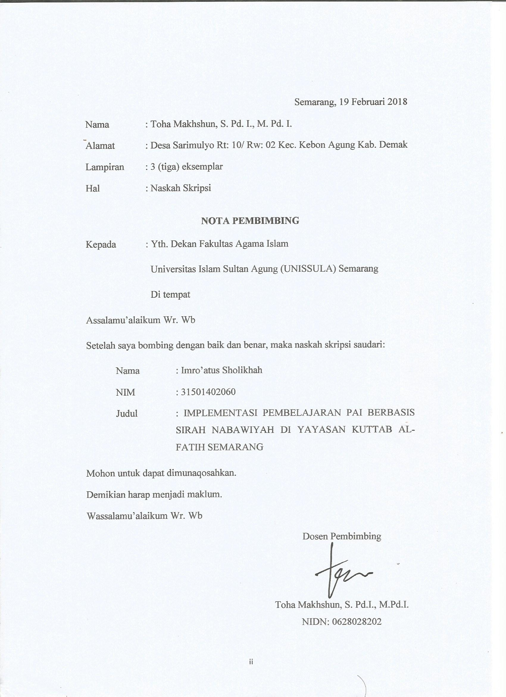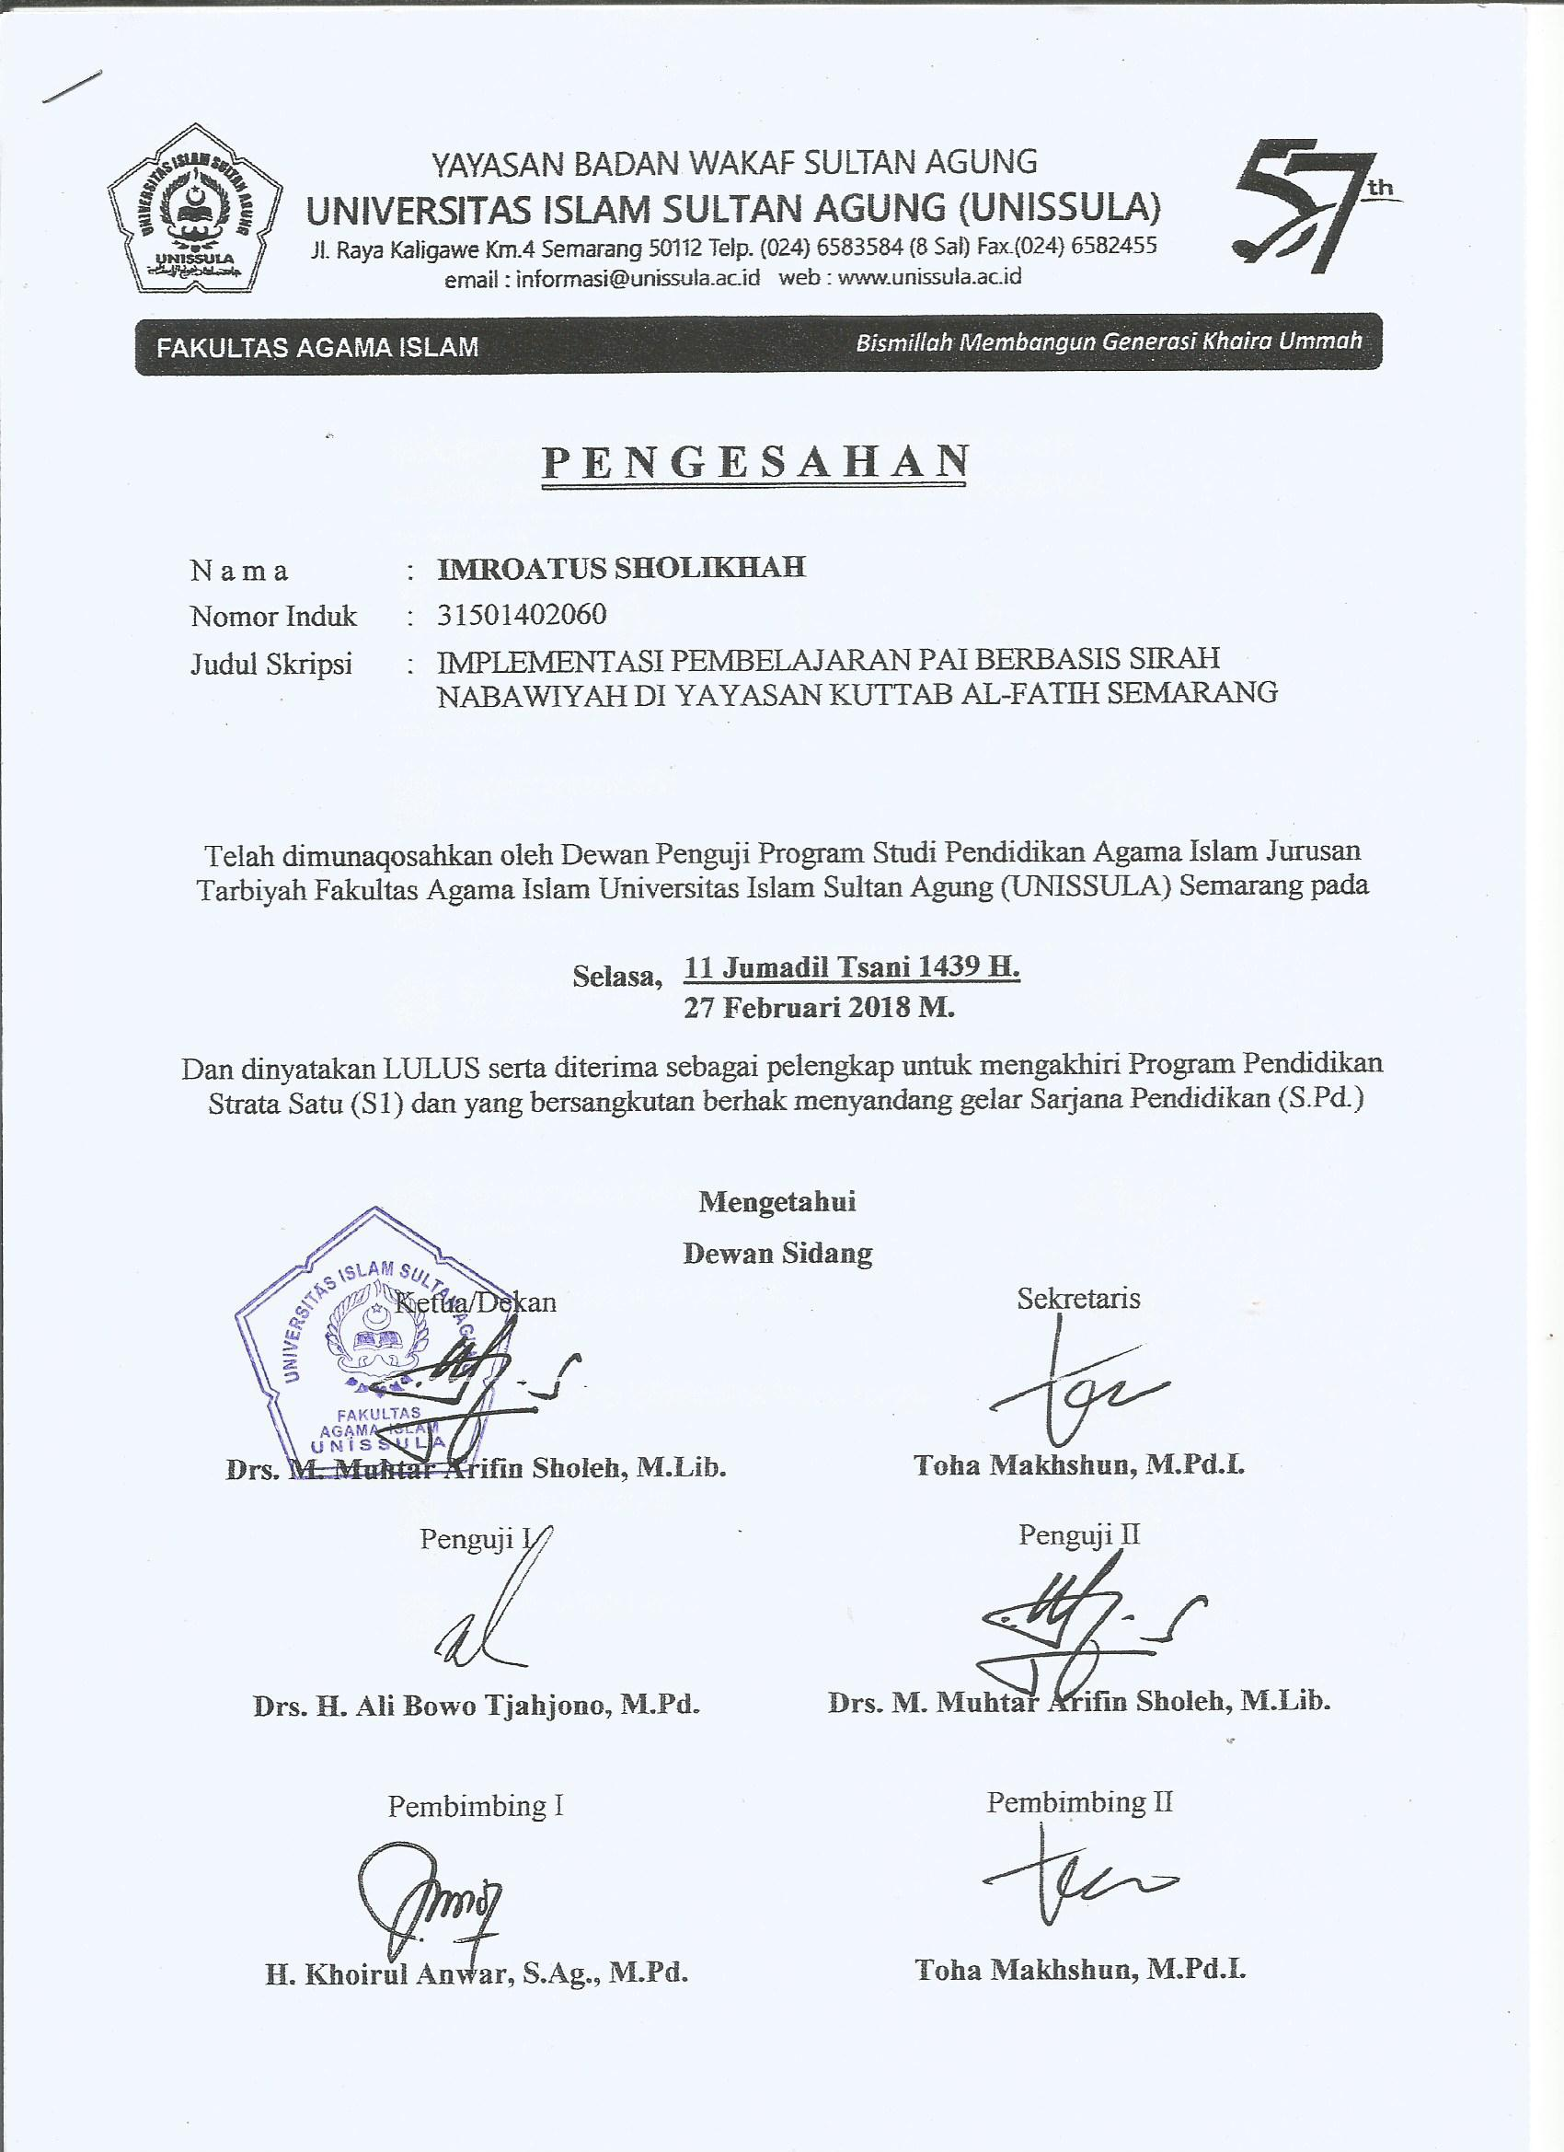

DEKLARASI
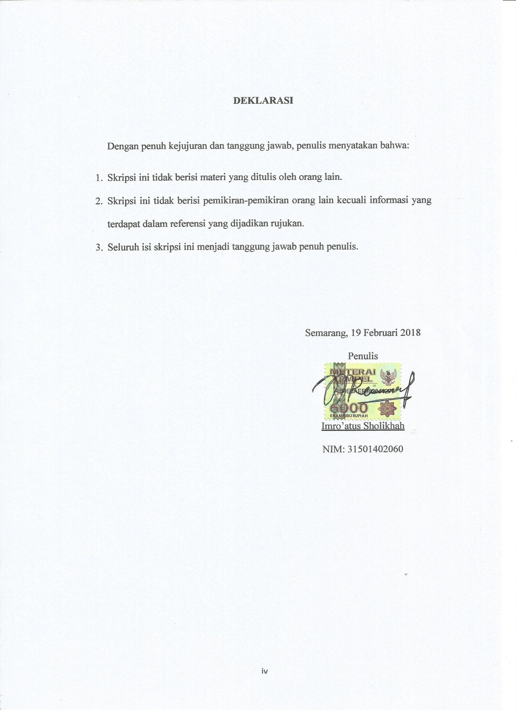

PERNYATAAN KEASLIAN
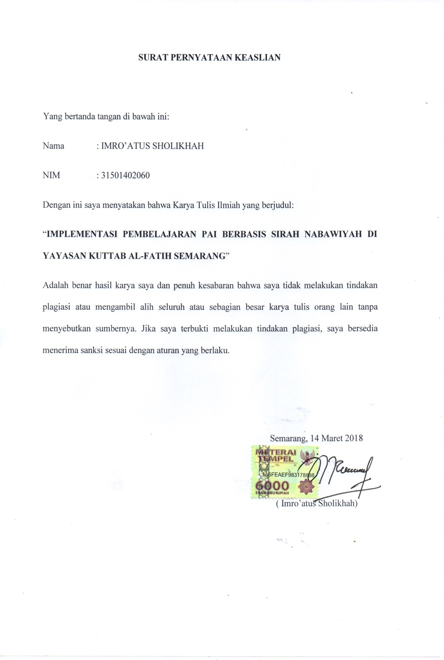
PERNYATAAN PERSETUJUAN PUBLIKASI KARYA ILMIAH
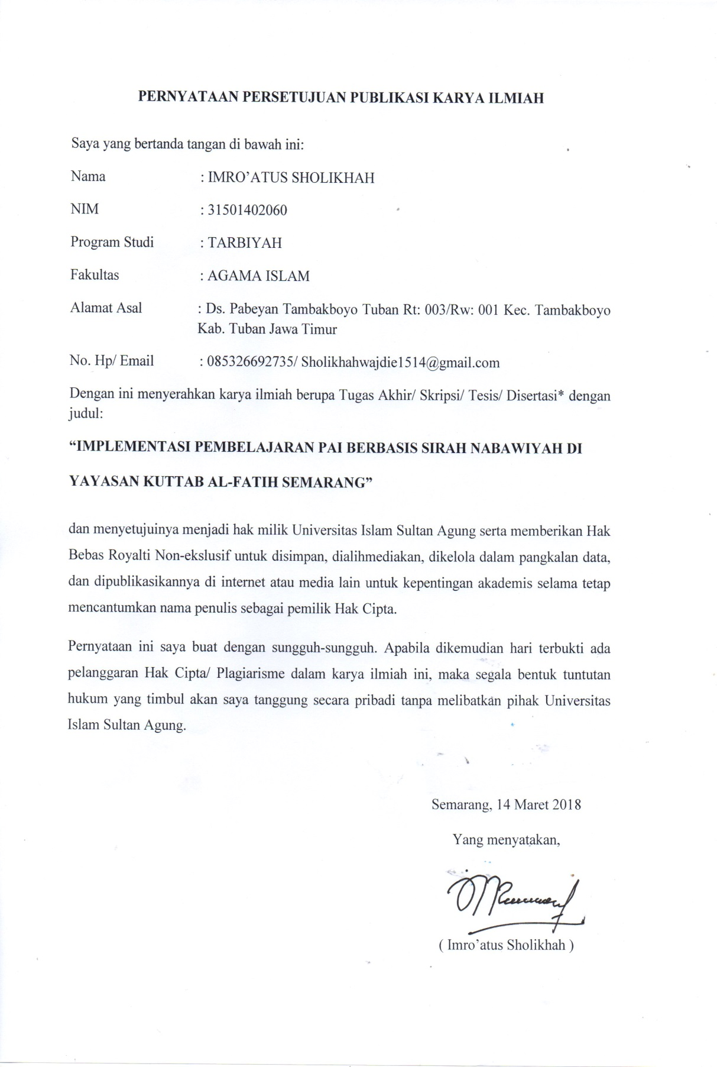

MOTTO

لَقَدْ كَانَ لَكُمْ فِى رَسُولِ اللهِ أُسْوَةٌ حَسَنَةٌ لِّمَنْ كَانَ يَرْجُواْ اللهَ وَالْيَوْمَ الْأَخِرَ وَذَكَرَ اللهَ كَثِيْرًا (الأحزاب : 21)

Artinya: “Sesungguh, telah ada pada (diri) Rasulullah itu suri teladan yang baik bagimu (yaitu) bagi orang yang mengharap (rahmat) Allah dan (kedatangan) hari kiamat dan yang banyak mengingat Allah” (Q.S. Al-Ahzab: 21) (Al-Qur'an, 2012, p. 420).

KATA PENGANTAR

Bismillahirrahmanirrahim
Puji syukur penulis panjatkan atas kehadirat Allah SWT, karena berkat rahmat dan hidayah-Nya skripsi ini dapat diselesaikan sebagaimana yang diharapkan. Shalawat serta salam semoga tetap tercurahkan kepada Baginda Rasulullah SAW, sebagai pribadi tangguh, suri tauladan, dan syafaatnya sangat diharapkan kelak di yaumil kiyamah.
Skripsi dengan judul “Implementasi Pembelajaran PAI Berbasis Sirah Nabawiyah di Yayasan Kuttab Al-Fatih Semarang” disusun untuk memenuhi salah satu syarat guna memperoleh gelar sarjana strata satu (S. Pd) di Fakultas Agama Islam Jurusan Tarbiyah Universitas Islam Sultan Agung (UNISSULA) Semarang.
Dengan terselesaikannya skripsi ini, penulis menyampaikan terima kasih kepada:
- Ayahanda tercinta Bapak Muhajirin dan Ibunda tersayang Nafi’ah yang selalu memberikan dukungan serta do’a dalam keberhasilan penulis. Semoga Allah membalas semua kebaikan dan pengorbanaan yang ayah dan ibu tersayang berikan kepada penulis, dan semoga Allah selalu senantiasa memberikan kesehatan dan rizki yang barokah kepada ayah dan ibu tercinta.
- Suami tercinta mas Taufiq Wajdi yang selalu memberikan dukungan penulis dalam menyelesaikan skripsi ini.
- Abah dan Ibu mertua yang selalu mendukung penulis dan menjadi orang tua kedua bagi penulis dalam menyelesaikan skripsi ini.
- Bapak Drs. Muhtar Arifin Sholeh, M. Lib, selaku Dekan Fakultas Agama Islam.
- Bapak Toha Makhsun, S. Pd.I., M. Pd. I., selaku Ketua Jurusan Tarbiyah (Kajur) dan juga sebagai Dosen pembimbing dalam penulisan skripsi ini yang telah sepenuh hati, sabar dan ikhlas membimbing, memberikan saran, memberikan semangat, bantuan serta segenap waktu dan fikirannya kepada penulis hingga penulisan skripsi ini dapat terselesaikan dengan baik.
- Bapak H. Khoirul Anwar, S. Ag., M. Pd. selaku Dosen wali yang senantiasa menberikan waktu, tenaga dan pikiran serta mengarahkan penulis di dalam menuntut ilmu di Fakultas yang tercinta ini sehingga mampu untuk meraih gelar sarjana.
- Bapak dan Ibu Dosen Fakultas Agama Islam Unissula, yang telah membekali berbagai ilmu pengetahuan sehingga penulis mampu menyelesaikan penyusunan skripsi ini.
- Bapak dan Ibu petugas perpustakanaan dan tata usaha di Fakultas Agama Islam UNISSULA yang telah memberikan pelayanan baik terhadap keperluan penulis dalam penyusunan skripsi sehingga penulis mampu menyelesaikan skripsi ini dengan baik.
- Ustadz Syah Azis Perangin Angin, S. Th. I., M. Si selaku kepala Kuttab di Yayasan Kuttab Al-Fatih Semarang, tak lupa juga kepada Ustadz/Ustadzah serta petugas TU yang telah membantu dan memberikan kesempatan kepada penulis untuk melakukan penelitian tersebut, sehingga penulis mampu menyelesaikan skripsi dengan baik.
- Sahabat dan teman seperjuangan serta anak bimbingan dari Ustadz Toha Makhsun yang paling kece, dan selalu memberikan semangat satu sama lain dalam penyelesaian skripsi ini serta berjuan bersama dalam mengejar titel Sarjana.
- Sahabat-sahabat angkatan 2014 yang senantiasa selalu memberikan semangat dan dukungan serta memberikan banyak pengalaman bagi penulis dalam penulisan skripsi ini, khususnya dalam pembelajaran yang telah memberikan pengetahuan bagi penulis.
- Seluruh pihak yang secara tidak langsung membantu terselesaikannya penulisan skripsi ini yang tidak dapat penulis sebutkan satu persatu.
Penulis mengucapkan syukur Alhamdulillah serta Jazakumullah khoiron katsir kepada semua pihak yang telah membantu dan memberikan dorongan bagi penulis dalam menyelesaikan skripsi ini dan semoga Allah SWT memberikan kesehatan dan umur yang barokah kepada semuanya serta membalas semua kebaikan yang telah diberikan kepada penulis. Aamiin
Semarang, 19 Februari 2018
Penyusun
Imro’atus Sholikhah
NIM: 31501402060

